塩分のとりすぎは、血圧が上がる原因となります。
血圧が高くなれば、動脈硬化が進み血液の流れが悪くなり、結果的に血管に起因する様々な疾患の発症確率が高くなります。狭心症・心筋梗塞・脳出血・脳梗塞などです。

とくに糖尿病やメタボリックシンドロームの人は、塩分による影響を受けやすくなります。
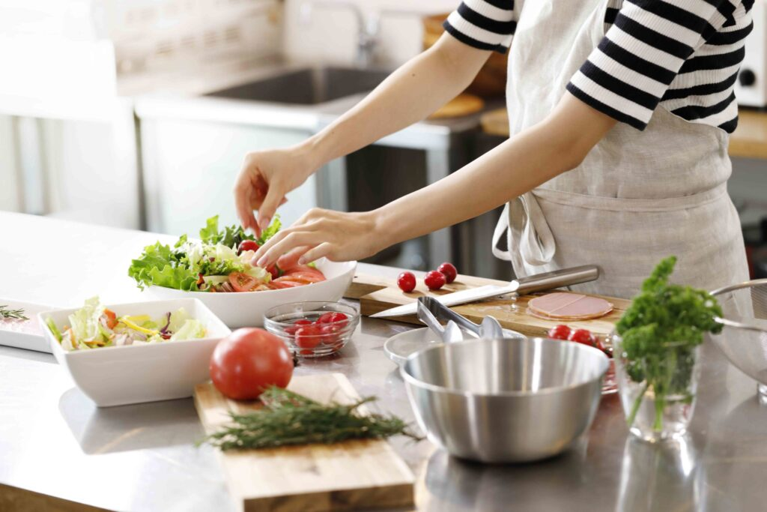
糖尿病のある方で高血圧があると、糖尿病合併症、脳卒中や心血管疾患などの発症リスクが高まります。
塩分を取りすぎると様々な自覚症状が起こります。
・ のどがよく渇く ・ 走ると胸が苦しくなる ・ 手足がしびれることがある ・ 足がよくむくむ
・ 足がつることが多くなった ・ 夜中にトイレに起きるようになった ・ 少し動くと息が切れる
・ 目が見えにくくなった
このような状態を放置せずに塩分の過剰摂取を防いで余病を未然に防いでいきましょう。
まとめ
塩分の過剰摂取 ⇒ 高血圧症 ⇒ 動脈硬化 ⇒ 血管由来の疾患

さらに塩分が身体の水分量を増やし腎臓に負担をかけることも忘れてはなりません。
塩分の過剰摂取 ⇒ 体内水分量の増加による腎臓への負担 ⇒ 腎障害
食事の塩分をコントロールする際に基準となるのが、1日の適切な塩分量の目安です。
厚生労働省による「日本人の食事摂取基準（2020年度版）」によれば、推奨される1日の塩分量は男性で7.5g、女性で6.5g未満となっています。ただし、高血圧や慢性腎臓病（CKD）の重症化を予防するための塩分量は、2020年から男女共に1日6g未満に設定されました。また、日本高血圧学会も、1日の塩分摂取量は6g未満が望ましいとしています。
日本には様々な調味料がありますが、この調味料からの塩分摂取率が一番高いとされています。塩・醤油・味噌などの調味料の使い方を意識していきましょう。

[ 塩分の過剰摂取を防ぐためには ]
- 毎日の食事を薄味に
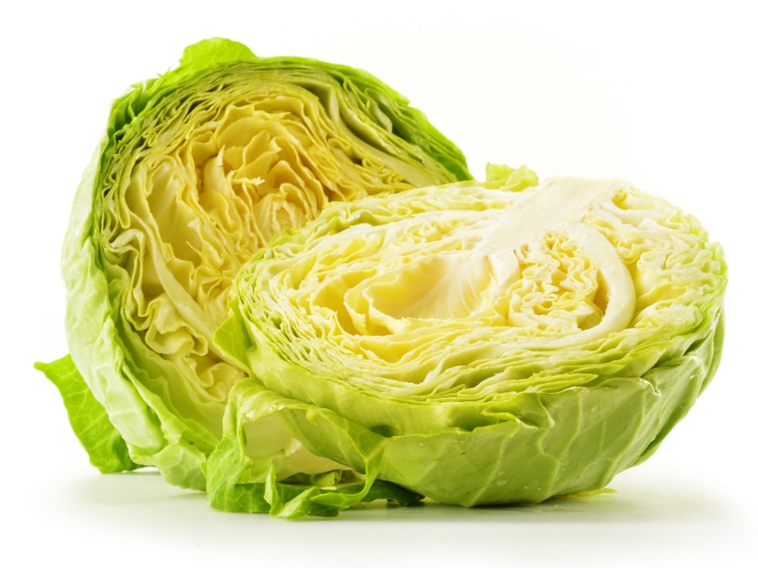
- 生野菜（ドレッシングなし）蒸した野菜、バナナなどを摂る
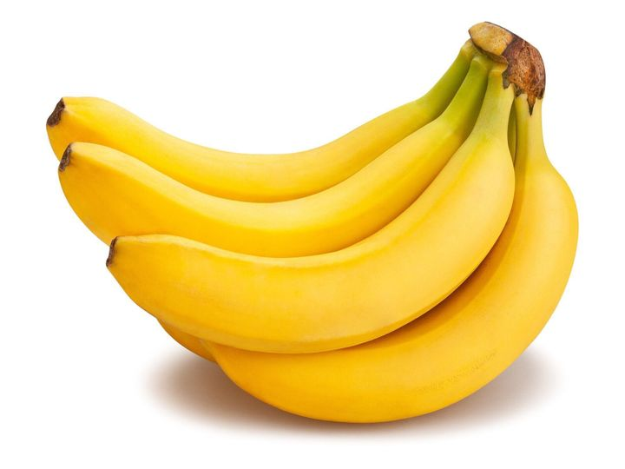
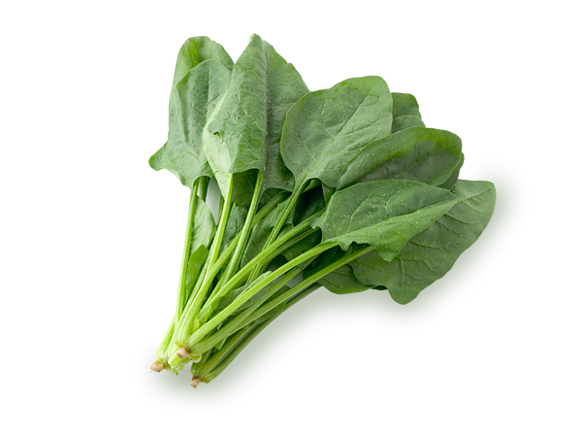
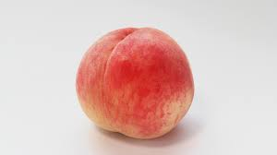
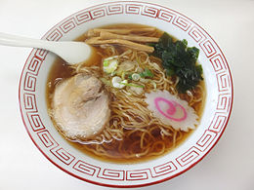

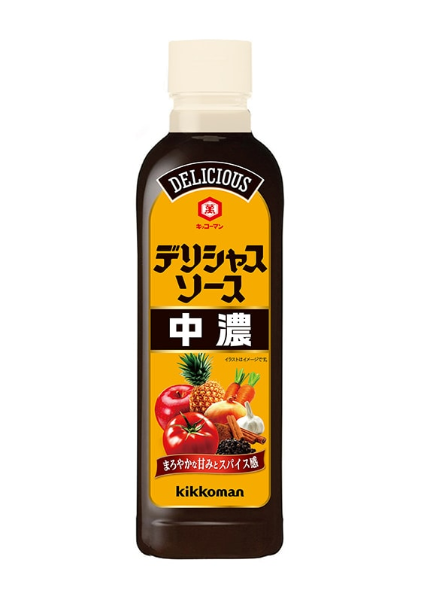
- 外食では塩分の多い食品を残す
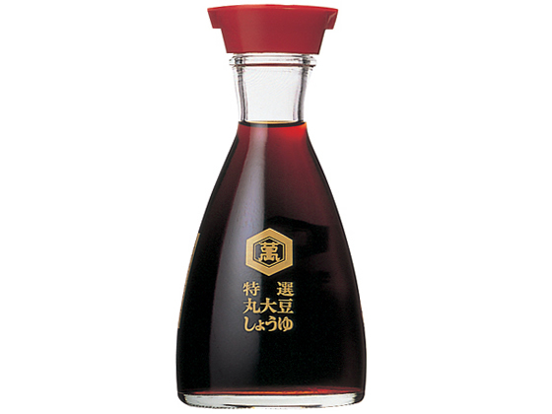
- 味噌汁・澄まし汁は野菜などの具を多くして薄味にする
- 麺を食べる時には必ずつゆを残す
- 漬物や佃煮はごく少量にしてご飯や生野菜も同時に食べる
- 食卓上に塩・醤油・ソースなど塩分を含む調味料の容器を置かない

[ 塩分に頼らず毎日の食事をおいしくいただくために ]
風味を増すスパイス（香辛料）胡椒・カレー粉・山椒・唐辛子などを少量使い、

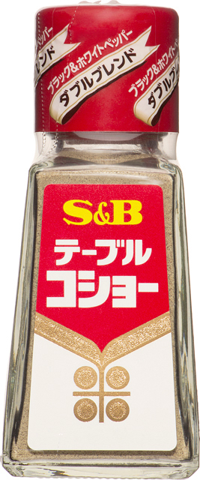
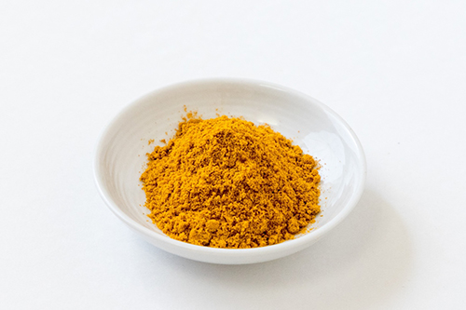
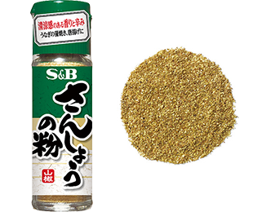
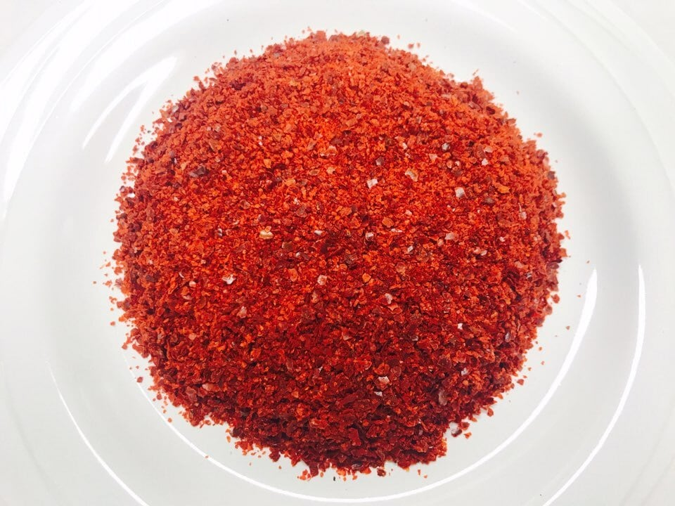

胡椒 カレー粉 山椒 唐辛子

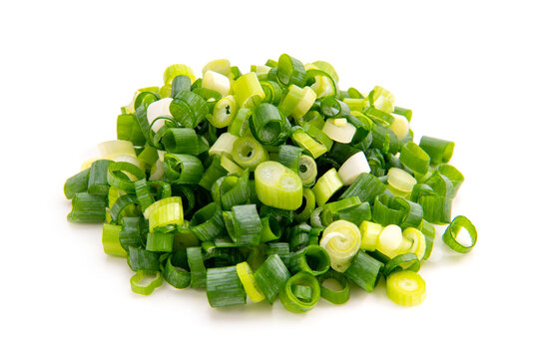
酢・ゆず・レモン・大葉(紫蘇)・ネギ・生姜など風味を増す柑橘類や野菜を上手に使いましょう。
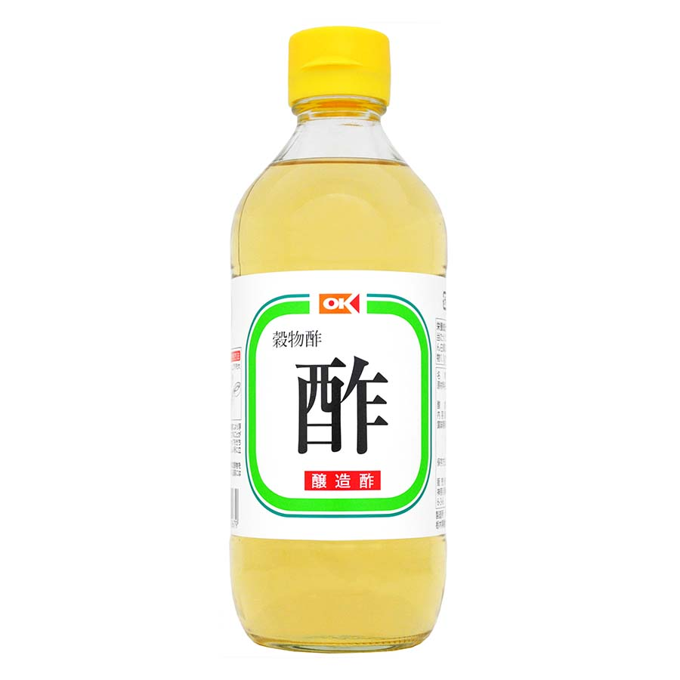
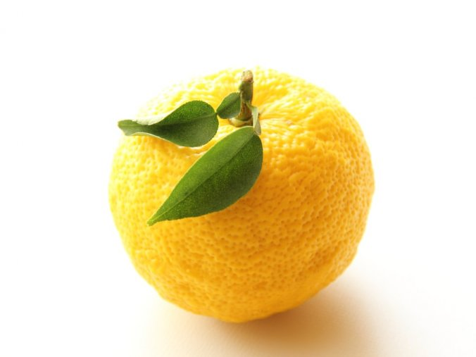
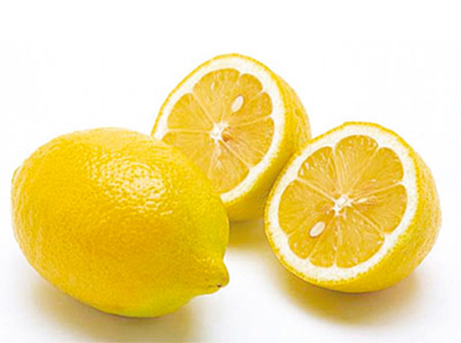
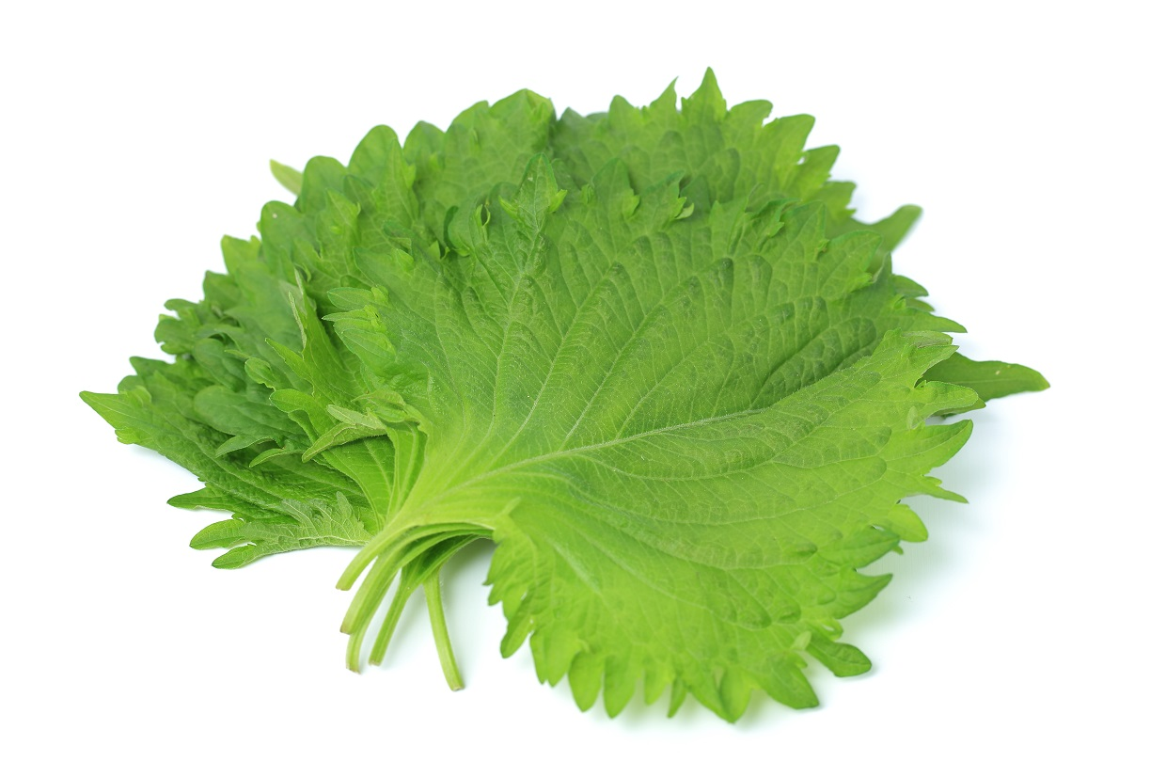
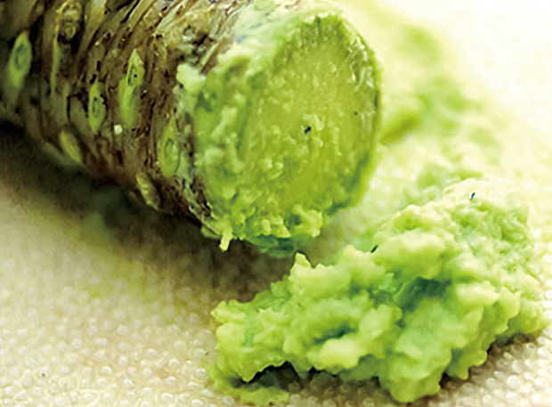


酢 柚 レモン 大葉（紫蘇） ネギ ショウガ ワサビ

血圧の安定をめざすことは、高血圧症にかかっている方ばかりでなく、すべての方にとって健康を維持するために大切なことです。 毎日の食習慣を大切にしましょう。

